報道関係各位
2022年12月16日
FUTUREFLIGHTグループ
（一社）フードバンクセンター

生活困窮者・在留外国人への
「クリスマス・年末年始食料支援会」を
１２月２３日に（一社）フードバンクセンターにて開催
〜食品詰め放題イベントも実施〜
FUTUREFLIGHTグループ一般社団法人フードバンクセンター（本社：北海道札幌市、代表理事：釜澤剛璽）は、事情を抱えた子ども、難病をもつ障がい者、仕事のない出所者、シングルマザーを主に対象とした「食料支援・生活相談会」を2022年12月23日（金）に開催いたします。
地元に暮らす日本人のみならず、外国人に対しても同様の支援を開始します。
【URL】https://foodbankcenter.info/
【URL】https://futureflight.co.jp
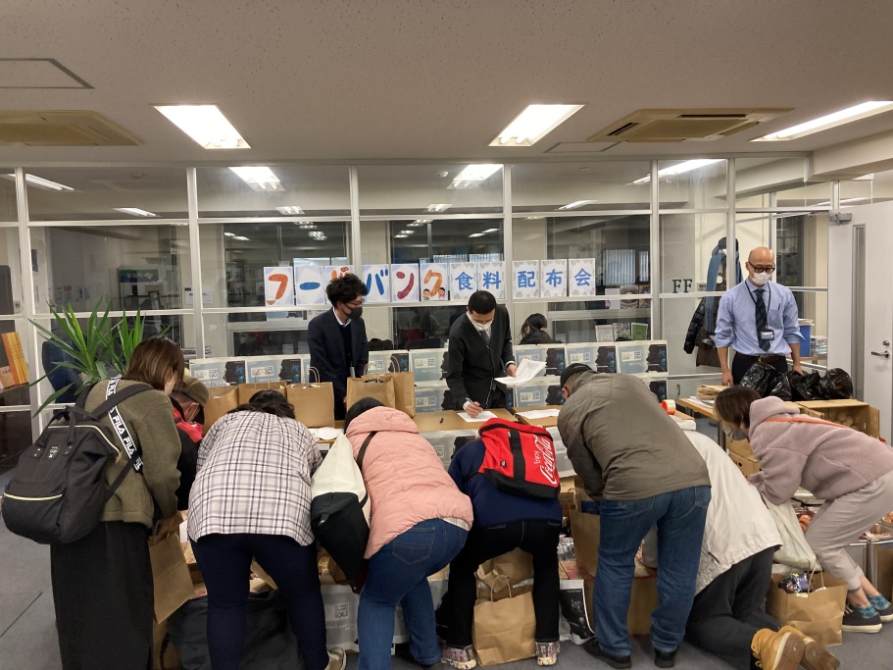

新型コロナの感染拡大以降、失業や休職など困難な状況に追い込まれた家庭が増加しております。今まで培った食料支援のノウハウを生かし、北海道に暮らす外国人の生活を支援していきます。
2019年6月末時点の北海道における在留外国人数は37,906人となっています。内訳では、技能実習での在留外国人の数が12,559 人と最も多く、永住者・日本人の配偶者等・永住者の配偶者等・定住者・特別永住者の合計を上回っています。なお、高度外国人材の在留資格となることが多い技術・人文知識・国際業務の在留資格を持つ外国人は3,204人となっています。(＊１)
＊１北海道在留外国人数 2019年出入国在留管理庁統計値

○実施概要
日時：１２月２３日(金)
時間：午後１５時～
場所：FUTUREFLIGHTグループ本社（札幌市中央区北４条西６丁目１番地毎日会館４F）
▽フードバンク
食品：米、乾麺、レトルト食品など、常温保存可能な食品の配布
▽生活相談会
医療・福祉・仕事・暮らし・住まいなどの生活に関わる様々な事をアドバイスさせていただきます。
▽就労支援「求人票の掲載」
FUTUREFLIGHTグループでの長期・短期での求人をご紹介いたします。

○今後の支援について
今後、グループビジョン「Believe in people’s potential and solve social problems（人の可能性を信じて社会問題を解決する）」のもとに、障がいを抱えた難病患者・事情を抱えた子どもたち・シングルマザー・刑務所出所者・ホームレスなど様々な立場にある方たちを支援していきます。

○FUTUREFLIGHTグループについて
【FUTUREFLIGHTグループ】
FF
https://futureflight.co.jp
キャリアエディション
https://career-edition.info
フードバンクセンター
https://foodbankcenter.info
ヤングケアラージャパン
https://youngcarerjapan.net
グループ代表ツイッター
https://twitter.com/futureflight_g

【本件に関するお問い合わせ先】
会社名：一般社団法人フードバンクセンター
担当者：経営企画室 肥田・安川
TEL：011-522-8753
FAX：011-522-8769
E-Mail：info@futureflight.co.jp

